«Чулпан-2011» смотр-конкурсы
“Балалар оешмасы лидеры”
номинациясенә кандидат
Югары Стәрле муниципаль урта
гомумбелем бирү мәктәбе
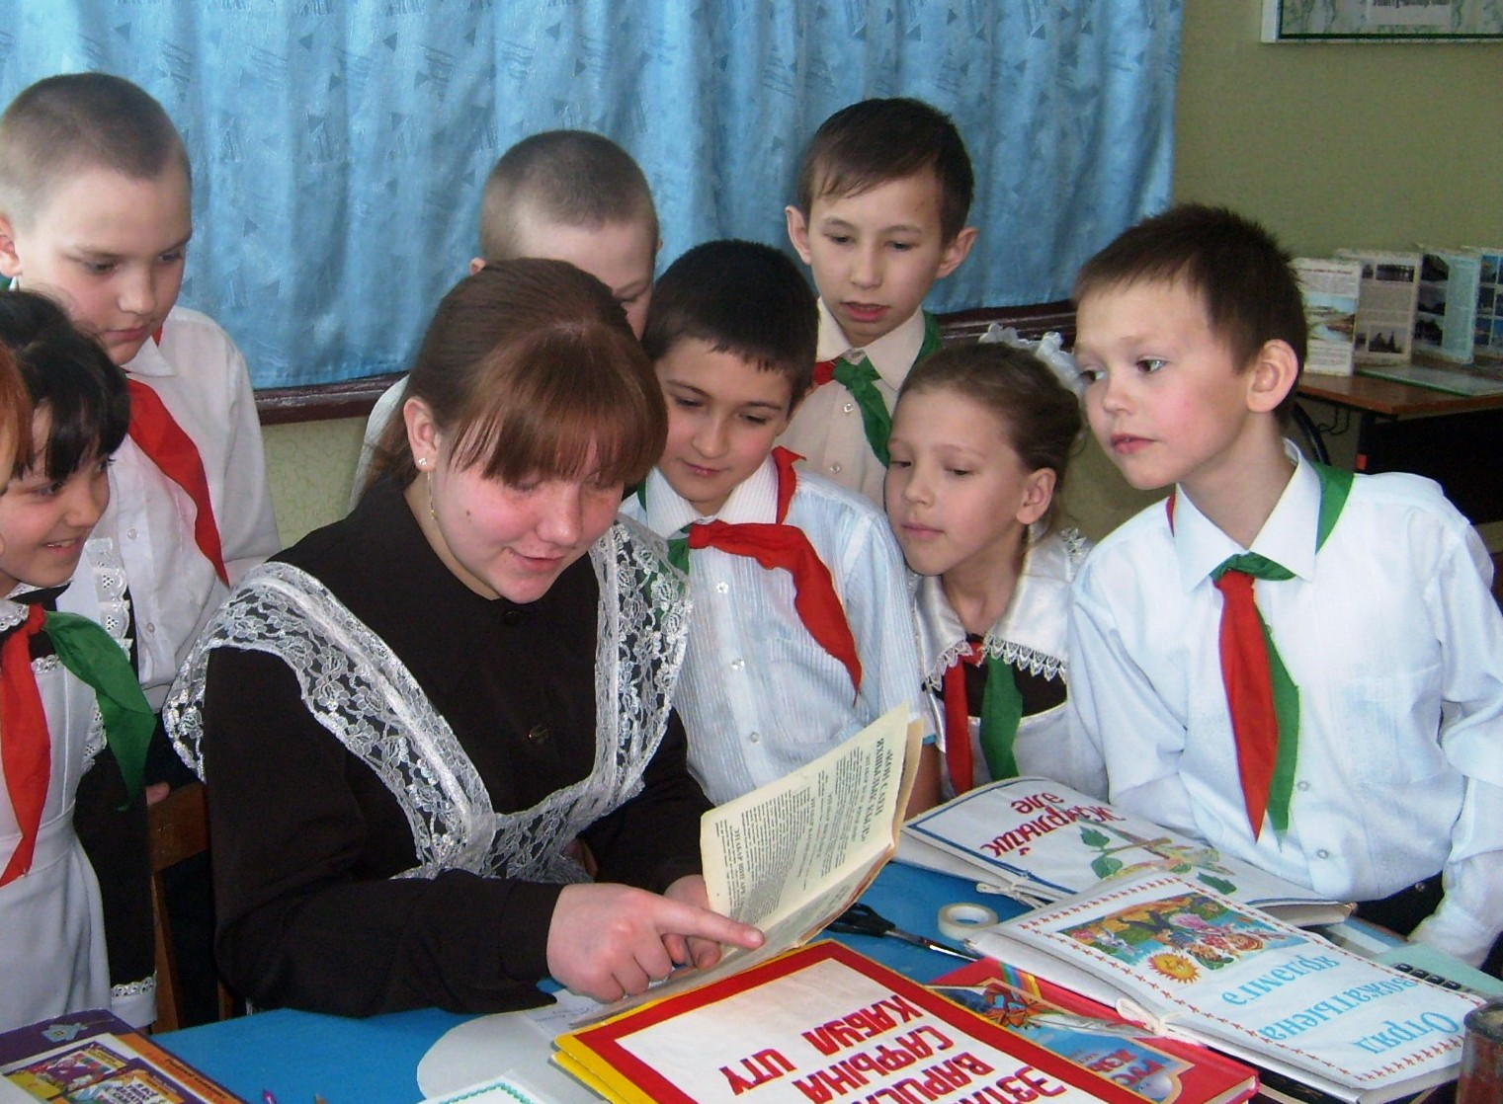

Идиятова Алсу Нәфис кызы
10 класс
16 яшь
Идиятова Алсу – уку алдынгысы, авыл һәм мәктәп күләмендә уздырылучы чараларда автив катнашучы, авыл китапханәсенең иң күп китап укучысы. Шул ук вакытта балалар оешмасы тормышына кызыклы идеяләре белән җан өрүче дә. Алсу өченче ел инде башлангыч классларда вожатый. Балалар өчен күңелле сборлар, кызыклы бәйрәм-кичәләр оештыра.Район күләмендә уздырылучы конкурсларда катнашырга да вакыт таба. 2010-11 нче уку елында “Иң яхшы вожатый” конкурсында авыл мәктәпләре арасында 1 урынны яулады. “Волшебное слово Тукая” сәнгатьле сөйләүчеләр конкурсында, Тукай укуларында катнашты. Л.Н.Толстой исемендәге укучылар конференциясе “Сәнгатьле сөйләм” номинациясендә 4 урын, стенгазеталар конкурсында (Алсу – редколлегия члены) 1 урынга лаек булды.
Әтисе: Идиятов Нәфис Караматулла улы, ООО “Стәрле”, механизатор
Әнисе: Идиятова Ландыш Рәфкать кызы, Түбән Стәрле медпункты, фельдшер

Остазы: педагог-организатор Латифуллина Н.Ш.

«Чулпан-2011» смотр-конкурсы
З.И. Шакирова премиясе
«Остаз» номинациясенә кандидат
Югары Стәрле муниципаль урта
гомумбелем бирү мәктәбе
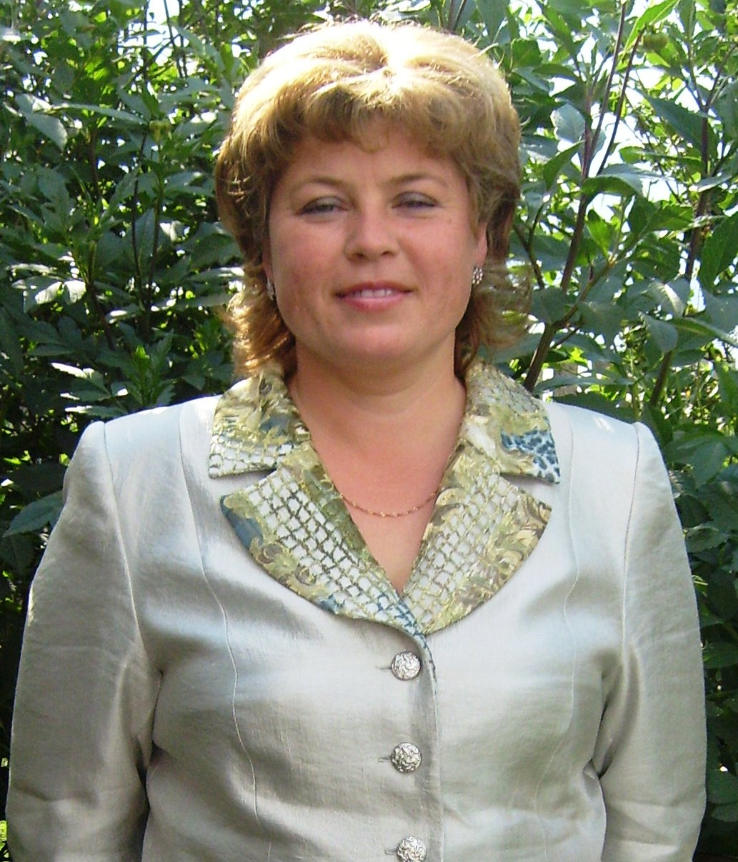

Латифуллина Нәзирә Шагадатовна
Нәзирә Шагадатовна- рус теле һәм әдәбияты укытучысы, педагог-оештыручы.
Укытучының тырыш хезмәтен исәпкә алып, мәктәп администрациясе аны “Призвание” премиясенә тәкъдим итте. “Ел остазы-2011” педагог-организаторлар конкурсында 3 урынга лаек булды. Укучыларының чыгышлары да сөенечле. Пионерия эшчәнлеге тарихына багышланган стенгазеталар конкурсында балалар оешмасы редколлегиясе Мактау хаты белән билгеләп үтелде. 10 класс укучысы Идиятова Алсу “Иң яхшы вожатый” конкурсында 1 урын, Л.Н.Толстой исемендәге конференциядә сәнгатьле сөйләүчеләр конкурсында Хакимова Э.-призер, Идиятова А. – 4 урынга лаек булды. Рус язучыларының юбилей даталарына багышланган стенгазеталар конкурсында балалар оешмасы редколлегиясе 1 урынны, “Әйдә, халыкка хезмәткә!” конкурсында 3 урынны яулады.

«Чулпан-2011» смотр-конкурсы
«Яшь музыкант»
номинациясенә кандидат
Югары Стәрле муниципаль урта
гомумбелем бирү мәктәбе
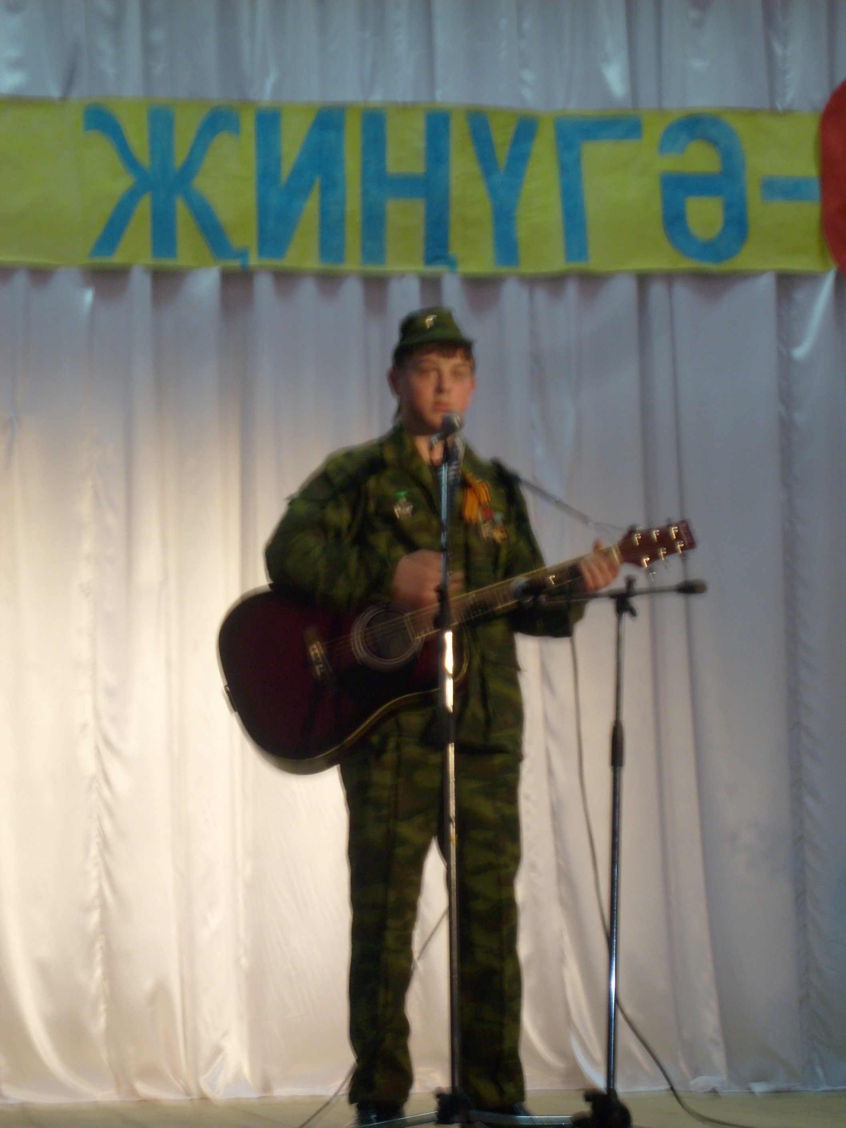

Тухбатуллин Илсур Дамирович
11 класс
18 яшь
Илсур җыр-моңга гашыйк егет. Үзлегеннән гитарада өйрәнеп, мәктәп һәм авыл күләмендә уздырылучы, концертларда, район конкурсларында бик теләп катнаша. Авыл мәдәнияте йортында оешкан “Нур” инструменталь ансамбле составында уйный.
“Хәтер” әфган җырлары фестивалендә финалист, “Говорим и поем по-английски” конкурсында 3 урынны яулады.
Әтисе: Тухбатуллин Дамир Нурулла улы, авыл советы рәисе
Әнисе: Тухбатуллина Гөлнур Рәшит кызы, Югары Стәрле мәктәбе укытучысы.

Класс җитәкчесе: Латифуллина Назира Шагадатовна

«Чулпан-2011» смотр-конкурсы
«Яшь художник»
номинациясенә кандидат
Югары Стәрле муниципаль урта
гомумбелем бирү мәктәбе

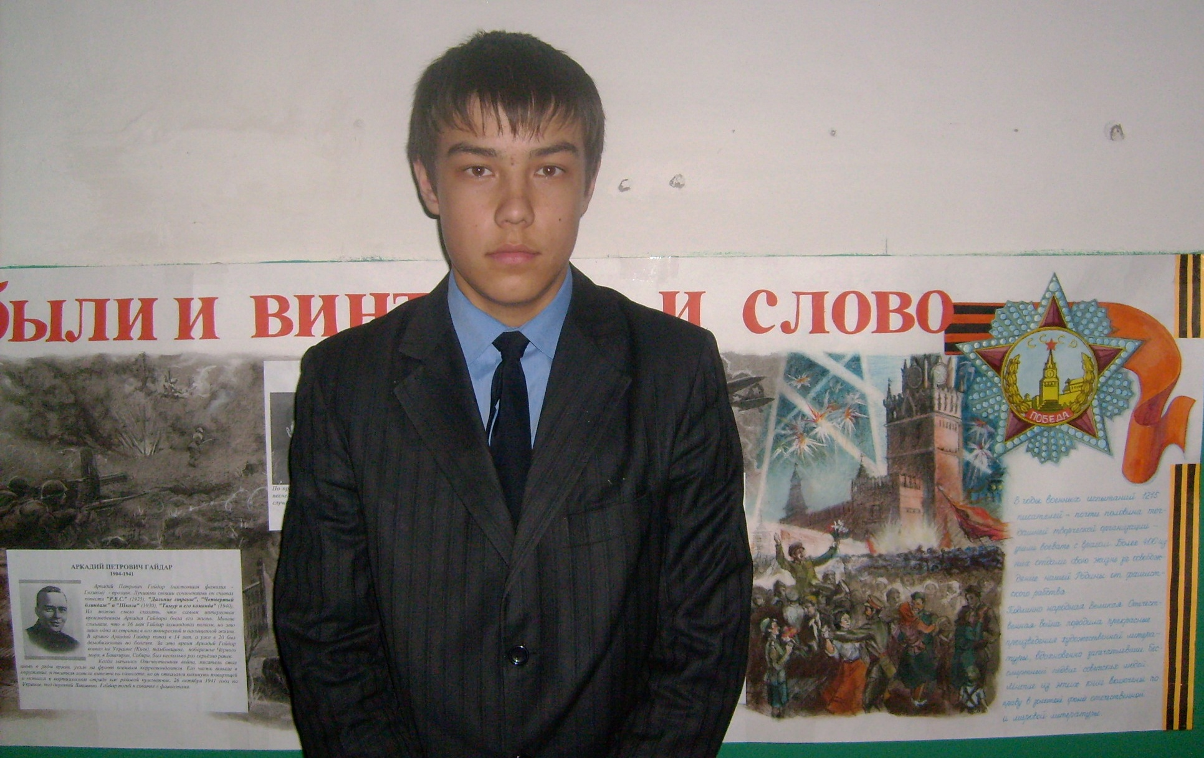

Марданшин Илнур Кашифович
9 класс
15 яшь
Илнур рәсем сәнгате буенча район конкурсларында актив катнаша. “Волшебное слово Тукая” конкурсына эше җибәрелде. Л.Н. Тостой исемендәге укучылар конференциясендә стенгазеталар конкурсында Илнурның эше 1 урынга лаек булды. Җиңүнең 65 еллыгына багышланган “Я помню! Я горжусь!» бөтенроссия конкурсы район этабында “Сталинград сугышы” исемле рәсеме 1 урынны яулады.
Әтисе: Марданшин Кәшиф Юсупович, эшсез
Әнисе: Марданшина Илгизә, “Чулпан” балалар бакчасында тәрбияче.

Остазы: Латифуллина Н.Ш.

